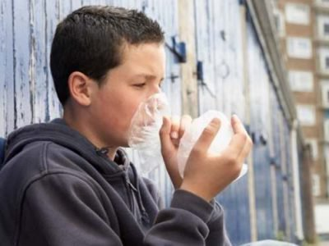
Уважаемые родители!
В настоящее время злоупотребление психоактивными веществами (ПАВ) является острой проблемой современного общества. Наиболее опасны детские и подростковые пристрастия к химическим веществам.
Различные проблемы в семье, на учебе способствует поиску дешевого способа решения трудностей. Часто подростки его находят в клее, ацетоне и бензине, которые продаются по доступной цене.

Внешние симптомы
Бить тревогу и обращаться к врачу следует, если у подростка:
– Аромат химических веществ. Неприятные запахи могут распространяться как от кожи и одежды человека, так и изо рта;
– Наблюдаются сложности с речью. Ему сложно формулировать предложения, и он выбирает для ответов короткие фразы («да», «нет», и др.);
– Наблюдается частая смена настроения, он раздражителен, агрессивен и т.д.;
– Периоды раздражительности сменяются апатией и сонным состоянием;
– Возникает сыпь в области носоглотки;
– Часто появляется мышечная слабость.

Важно знать!
Токсикомания в подростковом возрасте наиболее опасна из-за возможных последствий злоупотребления токсичными химическими веществами.
Необходимо помнить, что длительный их прием грозит ребенку смертельно-опасными заболеваниями – инфарктом, циррозом, раком крови и печени и т.д.
При лечении терапия нужна комплексная, с применением методов психологического и медикаментозного воздействия.
Задача родителей – следить за своим чадом и своевременно реагировать на возобновление интереса у подростка к психоактивным веществам. Только так можно вернуть его к здоровой и счастливой жизни.

Куда обратиться в городе Мегионе?

Психоневрологическая больница им. Святой Преподобномученицы Елизаветы
Телефон доверия «Линия жизни»
8(34643)3-51-55 (с 08:00 до 17:00)
8(34643)3-48-03 (с 17:00 до 08:00)

«Мегионский комплексный центр социального обслуживания населения»
Отделение психологической помощи гражданам
8(34643)43-718

Детский телефон доверия, для детей, подростков и их родителей
8-800-2000-122

